Spletna učilnica 8. r 13. 11. 2020

Zdravo, osmošolke in osmošolci!

Še vedno smo pri jezikovnih družinah. Prejšnjo uro smo spoznali, da večina jezikov, ki se govorijo v Evropi, spada v tri večje jezikovne družine, podrobneje pa smo spoznali slovansko jezikovno družino in njeno delitev na jezikovne skupine. Zdaj vemo, da slovenščina sodi v južno slovansko jezikovno skupino, spoznali pa smo tudi njeno delno razvojno pot od praslovanščine prek stare cerkvene slovanščine do današnje slovenščine. Vendar pa se tudi praslovanščina ni vzela kar od nekod; kot vsak jezik je imela tudi ona svoj izvor, razvoj in na koncu tudi konec.
Od kod, torej, so se vzeli vsi ti številni jeziki?
Pozorno preberite spodnjo razlago.
Gotovo ste že kdaj slišali za Babilonski stolp. Pa poznate tudi njegovo zgodbo?

Babilonski stolp, Biblija (Mojzes)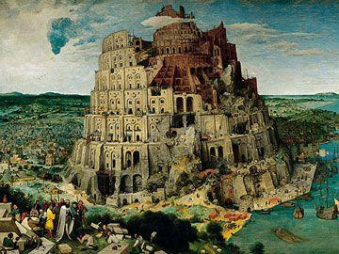
Vsa zemlja je imela en sam jezik in isto govorico. Ko so se ljudje odpravili od vzhoda, so našli ravnino v šinárski deželi in se tam naselili. Rekli so drug drugemu: »Dajmo, delajmo opeko in jo žgimo v ognju!« Opeko so uporabljali namesto kamna in zemeljsko smolo namesto malte. Rekli so: »Dajmo, sezidajmo si mesto in stolp, katerega vrh naj sega do neba, in naredimo si spomenik, da se ne bomo razkropili po vsej zemlji!«
Gospod je stopil dol, da bi si ogledal mesto in stolp, ki so ga postavili človeški otroci. In gospod je rekel: »Glej, eno ljudstvo so in vsi imajo en jezik, in to je šele začetek njihovega dela. Zdaj jih ne bo nič več zadržalo; kar koli bodo hoteli, bodo naredili. Dajmo, stopimo dol in tam zmešajmo njihov jezik, da ne bodo več razumeli govorice drug drugega!« In gospod jih je razkropil od tam po vsej zemlji in nehali so zidati mesto. Zato se je imenovalo Babél, ker je tam gospod zmešal jezik vse zemlje in od tam jih je gospod razkropil po vsej Zemlji.
Seveda jeziki niso nastali tako enostavno, a v starih časih, ko različne znanosti še niso bile tako razvite, so ljudje iskali preproste odgovore na številna vprašanja, tudi na vprašanje, od kod toliko jezikov na svetu.
Kasneje se je v zgodovini razvilo posebno znanstveno področje, ki se ukvarja jezikom/jeziki na vseh ravneh, torej raziskuje in proučuje tudi razvoj posameznega jezika. Imenuje se jezikoslovje.
Ponovno si oglejmo zemljevid, ki se nahaja tudi v DZ na str. 13, naloga 4.
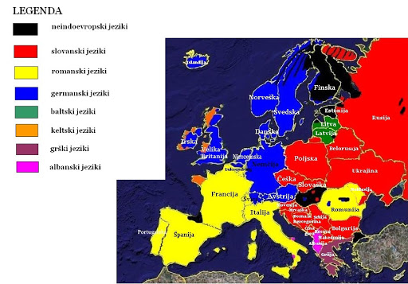
Kaj nam zemljevid sporoča?
Kot vidimo na legendi in kot smo že ugotovili, nam zemljevid kaže jezikovne družine in posamezne jezike, ki se govorijo v evropskem prostoru. Spomnimo se pogovora med Petrom in Nino – kateri udeleženec tečaja je imel največ težav z učenjem italijanščine? Madžar.
Zdaj pa na zgornjem zemljevidu poiščite Madžarsko in ugotovite, v katero jezikovno skupino spada madžarščina.
Madžarščina spada med neidoevropske jezike. V katerih državah se še pojavljajo jeziki iz te skupine? Vidimo, da neindoevropski jezik govorijo še na Finskem (finščina), v Estoniji (estonščina), ponekod na Švedskem in Norveškem (Sami ali Laponci so avtohtono ljudstvo - samijščina), v zelo majhnem delu Španije in Francije (Baski so avtohtono ljudstvo - baskovščina) … V Evropi je najbolj razširjena neindoevropska jezikovna skupina ugrofinska jezikovna skupina, kamor spadajo madžarščina, finščina, estonščina in samijščina.
Vsi omenjeni jeziki so nam ostalim Evropejcem precej nerazumljivi in težje se jih učimo iz istih razlogov, kot se težko Madžar uči italijanščine v pogovoru med Nino in Petrom.
Iz tega lahko sklepamo, da večina evropskih jezikov ni v sorodu z zgoraj naštetimi neindoevropskimi jeziki, od tod dalje pa lahko zaključimo, da so si torej vsi ostali jeziki v sorodu (nekakšnem daljnem sorodu), da imajo torej nekega davnega skupnega prednika.
Če imamo na eni strani opravka z neindoevropskimi jeziki, lahko povzamemo, da vsi ostali jeziki, vključno s slovenščino, sodijo med indoevropske jezike in je njihov davni prednik indoevropščina oz. indoevropski prajezik.
Primerjajmo nekaj besed v posameznih jezikih.
angleško | italijansko | rusko | slovensko | madžarsko | finsko
one | uno | odin | ena | egy | yksi
two | due | dva | dve, dva | két | kaksi
three | tre | tri | tri | három | kolme
mother | madre | mat’ | mati | anya | äiti
brother | fratello | brat | brat | testvér | veli
sister | sorella | sestra | sestra | növér | sisko

Število pet (5)
angleško | gotsko | nizozemsko | nemško | norveško
five | fimf | vijv | fünf | fem

slovensko | češko | poljsko | rusko | makedonsko
pet | pĕt | pięć | pjat’ | pet

Jezikoslovci so na podlagi proučevanja jezikov prišli do spoznanja oz. hipoteze, da je nekoč, pred več tisočletji obstajal nek skupen indoevropski prajezik, iz katerega se je kasneje razvila večina evropskih jezikov, pa tudi jeziki Irana, Pakistana in severne Indije.
Indoevropska jezikovna skupina je najštevilčnejša jezikovna skupina, to pomeni, da ima največ aktivnih govorcev in je tudi geografsko najbolj razširjena.
Na svetu se govori še veliko jezikov, ki nimajo korenin v indoevropskem prajeziku, vendar imajo prav tako izvor v nekem prajeziku in svojevrsten razvoj.
Zdaj vam ne bo težko rešiti še preostalih nalog v DZ, in sicer na straneh 17-19, naloge 12-20. V ponedeljek bomo celotno snov ponovili in naredili zapiske v zvezek, zato ga le poiščite.
In lepo se imejte čez vikend!

